**被动式超低能耗建筑**

**节能设计报告书**

居住建筑

|  |  |
| --- | --- |
| 工程名称 | 新建项目 |
| 工程地点 | 北京-北京 |
| 设计编号 |  |
| 建设单位 |  |
| 设计单位 |  |
| 设 计 人 |  |
| 校 对 人 |  |
| 审 核 人 |  |
| 计算日期 | 2024年1月9日 |



|  |  |
| --- | --- |
| 采用软件 | 超低能耗PHES2023 |
| 软件版本 | 20220401 |
| 研发单位 | 北京绿建软件股份有限公司 |
| 正版授权码 | T17810718962 |

**目 录**

1 建筑概况 4

2 设计依据 4

3 气象数据 4

3.1 气象地点 4

3.2 逐日干球温度表 5

3.3 逐月辐照量表 5

3.4 峰值工况 5

4 工程材料 5

5 屋顶 6

5.1 屋顶构造一 6

6 外墙 7

6.1 外墙构造一 7

7 地面构造 7

7.1 地面相关构造 7

7.1.1 地面构造一 7

7.1.2 周边地面构造一 7

7.2 地面平均热工特性 8

8 挑空楼板构造 8

9 采暖与非采暖楼板 8

10 采暖与非采暖户墙 8

11 采暖与非采暖隔墙 8

12 外窗热工 8

12.1 外窗构造 8

12.2 外遮阳类型 9

12.3 总体热工性能 9

13 外门 9

14 分隔采暖与非采暖空间的户门 9

15 外门窗气密性 10

16 围护结构检查结论 10

17 房间类型 10

17.1 房间表 10

17.2 作息时间表 10

18 系统参数 11

19 照明 11

20 插座设备 11

21 炊事 11

22 生活热水 11

23 电梯 12

24 光伏发电 12

25 风力发电 12

26 能耗需求指标 12

26.1 负荷分项统计 12

26.2 逐月负荷表 13

26.3 逐月电耗 14

26.4 全年能耗 15

27 附录 17

27.1 工作日/节假日人员逐时在室率(%) 17

27.2 工作日/节假日照明开关时间表(%) 17

27.3 工作日/节假日设备逐时使用率(%) 17

27.4 工作日/节假日空调系统运行时间表(1:开,0:关) 17

# 建筑概况

|  |  |
| --- | --- |
| 工程名称 | 新建项目 |
| 工程地点 | 北京-北京 |
| 气候子区 | 寒冷B区 |
| 建筑面积(Ao) | 地上389㎡ 地下0㎡ |
| 建筑层数 | 地上2 地下0 |
| 建筑高度 | 地上10.8m 地下0.0m |
| 建筑气密性（换气次数N50） | 0.60 |
| 北向角度 | 95° |
| 结构类型 |  |
| 控温期 | 供冷期:5.2-9.24,供暖期:11.13-3.14 |

# 设计依据

1. 《北京市超低能耗居住建筑设计标准》(DB11/T 1665-2019)

2. 《民用建筑热工设计规范》(GB50176)

3. 《建筑外门窗气密，水密，抗风压性能分级及检测方法》（GB/T 7106-2008）

# 气象数据

## 气象地点

北京-北京, 《建筑节能气象参数标准》

## 逐日干球温度表

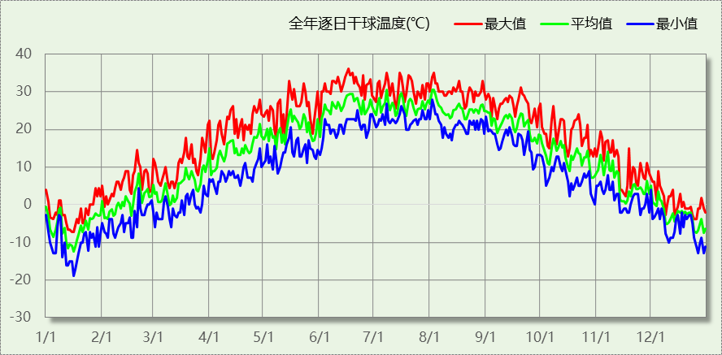

## 逐月辐照量表

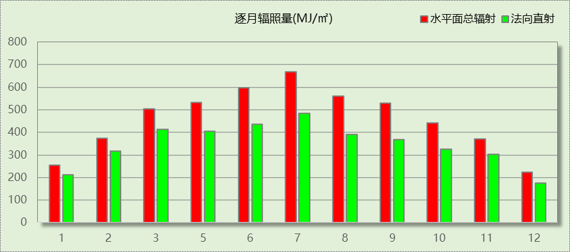

## 峰值工况

|  |  |  |  |  |  |
| --- | --- | --- | --- | --- | --- |
| 气象数据 | 时刻 | 干球温度(℃) | 湿球温度(℃) | 含湿量(g/kg) | 焓值(kj/kg) |
| 最热 | 06月16日15时 | 36.1 | 23.3 | 13.1 | 69.9 |
| 最冷 | 01月15日07时 | -18.9 | -20.0 | 0.3 | -18.2 |

# 工程材料

|  |  |  |  |  |  |  |
| --- | --- | --- | --- | --- | --- | --- |
| 材料名称 | 导热系数λ | 蓄热系数S | 密度ρ | 比热容Cp | 蒸汽渗透系数u | 备注 |
| W/(m.K) | W/(㎡.K) | kg/m3 | J/(kg.K) | g/(m.h.kPa) |
| 水泥砂浆 | 0.930 | 11.370 | 1800.0 | 1050.0 | 0.0210 | 来源：《民用建筑热工设计规范》GB50176-2016 |
| 石灰砂浆 | 0.810 | 10.070 | 1600.0 | 1050.0 | 0.0443 | 来源：《民用建筑热工设计规范》GB50176-2016 |
| 钢筋混凝土 | 1.740 | 17.200 | 2500.0 | 920.0 | 0.0158 | 来源：《民用建筑热工设计规范》GB50176-2016 |
| 碎石、卵石混凝土(ρ=2300) | 1.510 | 15.360 | 2300.0 | 920.0 | 0.0173 | 来源：《民用建筑热工设计规范》GB50176-2016 |
| 挤塑聚苯乙烯泡沫塑料（带表皮） | 0.030 | 0.340 | 35.0 | 1380.0 | 0.0000 | 来源：《民用建筑热工设计规范》GB50176-2016，蒸汽渗透系数没有给出 |
| 加气混凝土、泡沫混凝土(ρ=700) | 0.180 | 3.100 | 700.0 | 1050.0 | 0.0998 | 来源：《民用建筑热工设计规范》GB50176-2016 |
| 混凝土多孔砖(190六孔砖） | 0.750 | 7.490 | 1450.0 | 709.4 | 0.0000 |  |

# 屋顶

## 屋顶构造一

|  |  |  |  |  |  |  |
| --- | --- | --- | --- | --- | --- | --- |
| 材料名称 （由上到下） | 厚度δ | 导热系数λ | 蓄热系数S | 修正系数 | 热阻R | 热惰性指标 |
| (mm) | W/(m.K) | W/(㎡.K) | α | (㎡K)/W | D=R*S |
| 碎石、卵石混凝土(ρ=2300) | 40 | 1.510 | 15.360 | 1.00 | 0.026 | 0.407 |
| 挤塑聚苯乙烯泡沫塑料（带表皮） | 20 | 0.030 | 0.340 | 1.20 | 0.556 | 0.227 |
| 水泥砂浆 | 20 | 0.930 | 11.370 | 1.00 | 0.022 | 0.245 |
| 加气混凝土、泡沫混凝土(ρ=700) | 80 | 0.180 | 3.100 | 1.00 | 0.444 | 1.378 |
| 钢筋混凝土 | 120 | 1.740 | 17.200 | 1.00 | 0.069 | 1.186 |
| 石灰砂浆 | 20 | 0.810 | 10.070 | 1.00 | 0.025 | 0.249 |
| 各层之和∑ | 300 | － | － | － | 1.142 | 3.691 |
| 传热系数K=1/(0.15+∑R) | 0.77 | | | | | |
| 标准依据 | 《北京市超低能耗居住建筑设计标准》第6.0.3条 | | | | | |
| 标准要求 | K≤0.20[K值应满足表6.0.3-1规定的现行值] | | | | | |
| 结论 | 不满足 | | | | | |

# 外墙

## 外墙构造一

|  |  |  |  |  |  |  |
| --- | --- | --- | --- | --- | --- | --- |
| 材料名称 （由外到内） | 厚度δ | 导热系数λ | 蓄热系数S | 修正系数 | 热阻R | 热惰性指标 |
| (mm) | W/(m.K) | W/(㎡.K) | α | (㎡K)/W | D=R*S |
| 水泥砂浆 | 20 | 0.930 | 11.370 | 1.00 | 0.022 | 0.245 |
| 挤塑聚苯乙烯泡沫塑料（带表皮） | 20 | 0.030 | 0.340 | 1.20 | 0.556 | 0.227 |
| 水泥砂浆 | 20 | 0.930 | 11.370 | 1.00 | 0.022 | 0.245 |
| 钢筋混凝土 | 200 | 1.740 | 17.200 | 1.00 | 0.115 | 1.977 |
| 石灰砂浆 | 20 | 0.810 | 10.070 | 1.00 | 0.025 | 0.249 |
| 各层之和∑ | 280 | － | － | － | 0.738 | 2.941 |
| 传热系数K=1/(0.15+∑R) | 1.13 | | | | | |
| 标准依据 | 《北京市超低能耗居住建筑设计标准》第6.0.3条 | | | | | |
| 标准要求 | K≤0.20[K值应满足表6.0.3-1规定的现行值] | | | | | |
| 结论 | 不满足 | | | | | |

# 地面构造

## 地面相关构造

### 地面构造一

|  |  |  |  |  |  |  |
| --- | --- | --- | --- | --- | --- | --- |
| 材料名称 | 厚度δ | 导热系数λ | 蓄热系数S | 修正系数 | 热阻R | 热惰性指标 |
| (mm) | W/(m.K) | W/(㎡.K) | α | (㎡K)/W | D=R*S |
| 水泥砂浆 | 20 | 0.930 | 11.370 | 1.00 | 0.022 | 0.245 |
| 钢筋混凝土 | 120 | 1.740 | 17.200 | 1.00 | 0.069 | 1.186 |
| 各层之和∑ | 140 | － | － | － | 0.090 | 1.431 |
| 保温材料层R | 0.000 | | | | | |
| 传热系数K=1/(1/0.30+∑R) | 0.30 | | | | | |

备注：用灰色显示的材料是非保温材料。

### 周边地面构造一

|  |  |  |  |  |  |  |
| --- | --- | --- | --- | --- | --- | --- |
| 材料名称 | 厚度δ | 导热系数λ | 蓄热系数S | 修正系数 | 热阻R | 热惰性指标 |
| (mm) | W/(m.K) | W/(㎡.K) | α | (㎡K)/W | D=R*S |
| 水泥砂浆 | 20 | 0.930 | 11.370 | 1.00 | 0.022 | 0.245 |
| 钢筋混凝土 | 120 | 1.740 | 17.200 | 1.00 | 0.069 | 1.186 |
| 各层之和∑ | 140 | － | － | － | 0.090 | 1.431 |
| 保温材料层R | 0.000 | | | | | |
| 传热系数K=1/(1/0.52+∑R) | 0.52 | | | | | |

备注：用灰色显示的材料是非保温材料。

## 地面平均热工特性

|  |  |  |  |  |
| --- | --- | --- | --- | --- |
| 构造名称 | 面积(㎡) | 面积所占比例 | 传热系数K W / (㎡K) | 热惰性指标D |
| 地面构造一 | 105.11 | 0.502 | 0.30 | 1.43 |
| 周边地面构造一 | 104.40 | 0.498 | 0.52 | 1.43 |
| 合计 | 209.51 | 1.000 | 0.41 | 1.43 |
| 标准依据 | 《北京市超低能耗居住建筑设计标准》第6.0.3条 | | | |
| 标准要求 | K≤0.20[K值应满足表6.0.3-1规定的现行值] | | | |
| 结论 | 不满足 | | | |

# 挑空楼板构造

本工程无此项内容

# 采暖与非采暖楼板

本工程无此项内容

# 采暖与非采暖户墙

本工程无此项内容

# 采暖与非采暖隔墙

本工程无此项内容

# 外窗热工

## 外窗构造

|  |  |  |  |  |  |  |
| --- | --- | --- | --- | --- | --- | --- |
| 序号 | 构造名称 | 构造编号 | 传热系数 | 自遮阳系数 | 可见光透射比 | 备注 |
| 1 | 12A钢铝单框双玻窗（平均） | 65 | 3.90 | 0.75 | 1.000 | 来源《民用建筑热工设计规范》 |
| 2 | 12A钢铝单框双玻窗（平均） | 18 | 3.90 | 0.75 | 0.800 | 来源《民用建筑热工设计规范》 |

## 外遮阳类型

本工程无此项内容

## 总体热工性能

|  |  |  |  |  |  |  |  |
| --- | --- | --- | --- | --- | --- | --- | --- |
| 朝向 | 面积 | 传热系数 | 夏季综合太阳得热系数 | 冬季综合太阳得热系数 | 窗墙比 | 标准要求 | 结论 |
| 南向 | 33.14 | 3.90 | 0.65 | 0.65 | 0.31 | K≤1.00, SHGCSum≤0.30, SHGCWin≥0.45 | 不满足 |
| 北向 | 20.20 | 3.90 | 0.65 | 0.65 | 0.17 | K≤1.00, SHGCSum≤0.30, SHGCWin≥0.45 | 不满足 |
| 东向 | 14.00 | 3.90 | 0.65 | 0.65 | 0.14 | K≤1.00, SHGCSum≤0.30, SHGCWin≥0.45 | 不满足 |
| 西向 | 35.25 | 3.90 | 0.65 | 0.65 | 0.42 | K≤1.00, SHGCSum≤0.30, SHGCWin≥0.45 | 不满足 |
| 综合平均 | 102.59 | 3.90 | 0.65 | 0.65 | 0.25 |  |  |
| 标准依据 | 《北京市超低能耗居住建筑设计标准》第6.0.3条 | | | | | | |
| 标准要求 | K和SHGC值应当符合表6.0.3-2的现行值要求 | | | | | | |
| 结论 | 不满足 | | | | | | |

注：本表所统计的外窗包含凸窗。

# 外门

本工程无此项内容

# 分隔采暖与非采暖空间的户门

本工程无此项内容

# 外门窗气密性

|  |  |  |  |
| --- | --- | --- | --- |
| 层数 | 外窗气密性 | 外门气密性 | 户门气密性 |
| 最不利气密性等级 | 6级 C0726 | 6级 C0726 | 6级 C0726 |
| 外门窗气密性措施 |  |  |  |
| 标准依据 | 《北京市超低能耗居住建筑设计标准》第7.2.3条，分级与检测方法《建筑外门窗气密，水密，抗风压性能分级及检测方法》（GB/T 7106-2008） | 《北京市超低能耗居住建筑设计标准》第7.2.3条，分级与检测方法《建筑外门窗气密，水密，抗风压性能分级及检测方法》（GB/T 7106-2008） | 《北京市超低能耗居住建筑设计标准》第7.2.3条，分级与检测方法《建筑外门窗气密，水密，抗风压性能分级及检测方法》（GB/T 7106-2008） |
| 标准要求 | 外窗及外门户门气密性不宜低于《建筑外门窗气密，水密，抗风压性能分级及检测方法》（GB/T 7106-2008）的8级 | 外窗及外门户门气密性不宜低于《建筑外门窗气密，水密，抗风压性能分级及检测方法》（GB/T 7106-2008）的6级 | 外窗及外门户门气密性不宜低于《建筑外门窗气密，水密，抗风压性能分级及检测方法》（GB/T 7106-2008）的6级 |
| 结论 | 不适宜 | 适宜 | 适宜 |

# 围护结构检查结论

|  |  |  |
| --- | --- | --- |
| 序号 | 检查项 | 结论 |
| 1 | 屋顶 | 不满足 |
| 2 | 外墙 | 不满足 |
| 3 | 地面构造 | 不满足 |
| 4 | 外窗热工 | 不满足 |
| 5 | 外门窗气密性 | 不适宜 |
| 结论 | | 不满足 |

# 房间类型

## 房间表

|  |  |  |  |  |  |  |
| --- | --- | --- | --- | --- | --- | --- |
| 房间类型 | 空调温度 ℃ | 供暖温度 ℃ | 新风量 | 人员密度 | 照明功率 密度 | 电器设备 功率 |
| 卧室 | 26 | 20 | 30(m3/h.人) | 32(㎡/人) | 3(W/㎡) | 2(W/㎡) |

## 作息时间表

详见附录

# 系统参数

|  |  |  |  |  |
| --- | --- | --- | --- | --- |
| 制冷能效比 | 制热能效比 | 单位风量耗功率W/(m3/h) | 全热回收效率 | 排风比例 |
| 2.5 | 2.0 | 0.45 | 0.65 | 0.90 |

# 照明

|  |  |  |  |  |
| --- | --- | --- | --- | --- |
| 房间类型 | 单位面积电耗 (kWh/㎡) | 房间个数 | 房间合计面积 (㎡) | 合计电耗 (kWh) |
| 卧室 | 4.65 | 2 | 327 | 1524 |
| 总计 | | | | 1524 |

# 插座设备

|  |  |  |  |  |
| --- | --- | --- | --- | --- |
| 房间类型 | 单位面积电耗 (kWh/㎡) | 房间个数 | 房间合计面积 (㎡) | 合计电耗 (kWh) |
| 卧室 | 15.00 | 2 | 327 | 4911 |
| 总计 | | | | 4911 |

# 炊事

|  |  |  |  |  |  |
| --- | --- | --- | --- | --- | --- |
| 燃气用量指标 (m3/m2) | 使用面积 (m2) | 燃气消耗 (m3) | 燃气与标煤折算系数 (kgce/m3) | 发电煤耗 (kg/kWh) | 电耗 (kWh) |
| 0.7 | 327 | 229.17 | 1.21 | 0.36 | 770 |

# 生活热水

|  |  |  |  |  |  |  |  |  |  |  |  |
| --- | --- | --- | --- | --- | --- | --- | --- | --- | --- | --- | --- |
| 分区 | | 用水定额 (L/人·d) | | 热水温差(℃) | | 供应人数 | | 年使用天数 | | | 所需热量 (kWh/a) |
| 办公 | | 10 | | 45 | | 100 | | 365 | | | 18778 |
| 总计 | | | | | | | | | | | 18778 |
| 太阳能板 | 集热器面积(㎡) | | 日均辐照量(kj/(㎡·d) | | 年利用天数 | | 集热器 效率 | | 热损失 系数 | 太阳能供热(kWh/a) | |
| 1 | 100 | | 16340 | | 256 | | 0.45 | | 0.15 | 44445 | |
| 总计 | | | | | | | | | | 44445 | |
| 热水设备 | | 能源 | | 效率 | | 耗气量(m3) | | 耗电量(kWh/a) | | | 一次能源(kWh) |
| 锅炉 | | 电 | | 0.9 | | 0 | | 0 | | | 0 |

注：

1.设计建筑热水设备承担的热水全年累计负荷=需求热量－太阳能供热量。

2.使用天然气锅炉时，按照《公共建筑节能设计标准》GB50189-2015附录B.0.6中有关数据折算标煤和折电。

# 电梯

无

# 光伏发电

日照辐照量(kJ/㎡.天)：16340，年运行天数：365

|  |  |  |  |  |
| --- | --- | --- | --- | --- |
| 光伏板面积 (㎡) | 单位面积 发电参数 | 光伏系统效率 | 光伏电池性能衰减修正系数 | 全年供电 (kWh) |
| 0 | 0.4 | 0.8 | 0.9 | 0 |
| 总计 | | | | 0 |

# 风力发电

无

# 能耗需求指标

## 负荷分项统计

|  |  |  |  |  |  |  |
| --- | --- | --- | --- | --- | --- | --- |
| 分类 | 围护传热 | 室内得热 | 窗日射 | 新风/渗透 | 热回收 | 合计 |
| 供暖需求(kWh/㎡) | -195.38 | 11.00 | 42.59 | -21.36 | 12.50 | -150.66 |
| 供冷需求(kWh/㎡) | 2.58 | 7.15 | 22.72 | 7.37 | -4.47 | 35.35 |

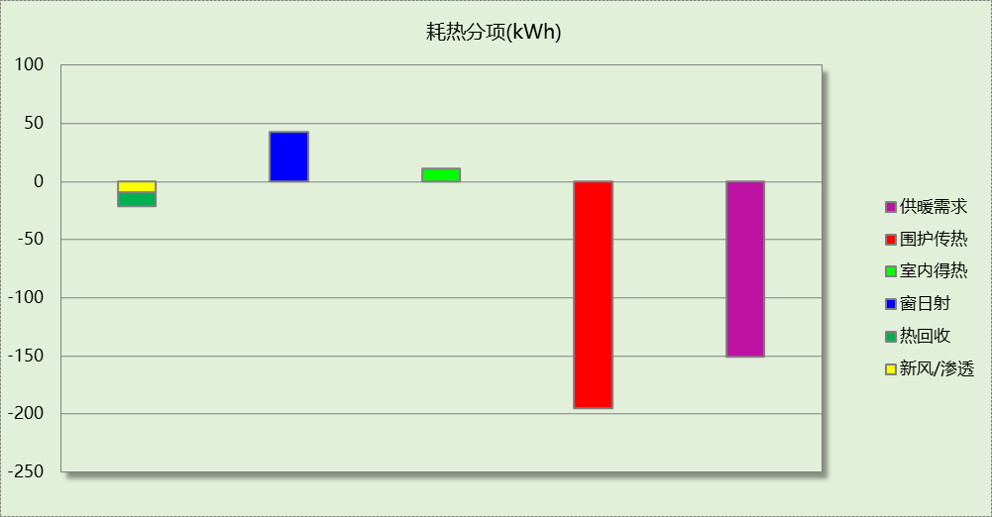

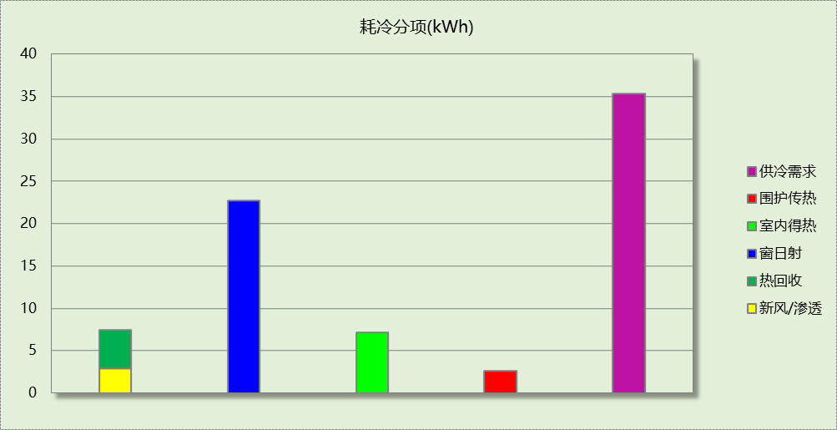

## 逐月负荷表

|  |  |  |  |  |  |  |
| --- | --- | --- | --- | --- | --- | --- |
| 月份 | 供暖需求 (kWh) | 供冷需求 (kWh) | 热负荷 峰值(kW) | 热负荷 峰值时刻 | 冷负荷 峰值(kW) | 冷负荷 峰值时刻 |
| 1月 | 16122 | 0 | 31.074 | 01月15日07时 | 0.000 | -- |
| 2月 | 11711 | 0 | 26.579 | 02月02日06时 | 0.000 | -- |
| 3月 | 7230 | 0 | 27.938 | 03月10日05时 | 0.000 | -- |
| 4月 | 0 | 0 | 0.000 | -- | 0.000 | -- |
| 5月 | 0 | 38 | 0.000 | -- | 3.142 | 05月23日16时 |
| 6月 | 0 | 1635 | 0.000 | -- | 7.398 | 06月18日17时 |
| 7月 | 0 | 3678 | 0.000 | -- | 11.533 | 07月07日16时 |
| 8月 | 0 | 4520 | 0.000 | -- | 14.663 | 08月03日16时 |
| 9月 | 0 | 1704 | 0.000 | -- | 13.687 | 09月20日14时 |
| 10月 | 0 | 0 | 0.000 | -- | 0.000 | -- |
| 11月 | 3121 | 0 | 12.368 | 11月17日06时 | 0.000 | -- |
| 12月 | 11139 | 0 | 23.448 | 12月26日06时 | 0.000 | -- |

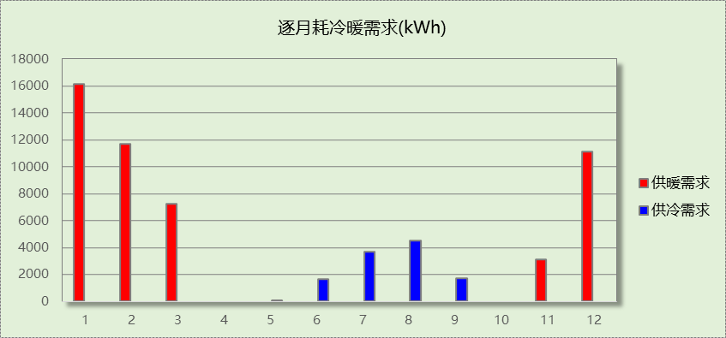

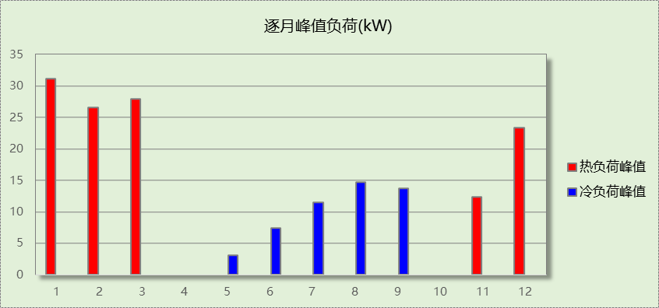

## 逐月电耗

注:热水为扣减太阳能后电耗，所有数据单位kWh/㎡。

|  |  |  |  |  |  |
| --- | --- | --- | --- | --- | --- |
| 月 | 供冷 | 供暖 | 照明 | 电梯 | 热水 |
| 1 | 0.00 | 24.62 | 0.40 | 0.00 | 63.73 |
| 2 | 0.00 | 17.89 | 0.36 |
| 3 | 0.00 | 11.04 | 0.40 |
| 4 | 0.00 | 0.00 | 0.38 |
| 5 | 0.05 | 0.00 | 0.40 |
| 6 | 2.00 | 0.00 | 0.38 |
| 7 | 4.49 | 0.00 | 0.40 |
| 8 | 5.52 | 0.00 | 0.40 |
| 9 | 2.08 | 0.00 | 0.38 |
| 10 | 0.00 | 0.00 | 0.40 |
| 11 | 0.00 | 4.77 | 0.38 |
| 12 | 0.00 | 17.01 | 0.40 |
| 合计 | 14.14 | 75.33 | 4.65 | 0.00 | 63.73 |

## 全年能耗

|  |  |  |  |
| --- | --- | --- | --- |
| 能耗分类 | | 设计建筑 | 限值 |
| 供冷需求  (kWh/㎡) | 围护结构传热 | 2.58 | -- |
| 透明围护结构太阳辐射热 | 22.72 | -- |
| 新风(含渗透)得热 | 2.91 | -- |
| 室内得热 | 7.15 | -- |
|  | | |
| 显热能耗 | 29.50 | -- |
| 潜热能耗 | 5.85 | -- |
| 供冷需求合计 | 35.35 | 18.00 |
| 供暖需求  (kWh/㎡) | 围护结构传热 | -195.38 | -- |
| 透明围护结构太阳辐射热 | 42.59 | -- |
| 新风(含渗透)得热 | -8.87 | -- |
| 室内得热 | 11.00 | -- |
| 供暖需求合计 | 150.66 | 15.00 |
| 热回收  (kWh/㎡) | 供冷 | 4.47 | -- |
| 供暖 | 12.50 | -- |
|  | | | |
| 电耗  (kWh/㎡) | 供冷电耗 | 14.14 | -- |
| 供暖电耗 | 75.33 | -- |
| 照明电耗 | 4.65 | -- |
| 风机电耗 | 2.71 | -- |
| 可再生能源(kWh/㎡) | 光伏发电 | 0.00 | -- |
| 风力发电 | 0.00 | -- |
|  | | | |
| 供冷供暖照明耗电量(kWh/㎡) | | 96.84 | -- |
| 供冷供暖照明一次能源(kWh/㎡) | | 219.82 | 40.00 |
| 标准依据 | | 《北京市超低能耗居住建筑设计标准》DB11/T1665-2019第6.0.1条 | |
| 标准要求 | | 超低能耗居住建筑能效指标应符合表6.0.1的规定 | |
| 结论 | | 不满足 | |

|  |  |  |  |
| --- | --- | --- | --- |
| 能耗分类 | | 电耗 | 标准值 |
| 电耗  (kWh/㎡) | 供冷电耗 | 14.14 | -- |
| 供暖电耗 | 75.33 | -- |
| 照明电耗 | 4.65 | -- |
| 风机电耗 | 2.71 | -- |
| 生活热水电耗 | 63.73 | -- |
| 电梯电耗 | 0.00 | -- |
| 插座设备电耗 | 15.00 | -- |
| 炊事电耗 | 2.35 | -- |
|  | | | |
| 可再生能源(kWh/㎡) | 太阳能 | 57.36 | -- |
| 光伏发电 | 0.00 | -- |
| 风力发电 | 0.00 | -- |
|  | | | |
| 单位套内面积总耗电量(kWh/㎡) | | 114.19 | -- |
| 户均套内面积（㎡） | | 163.69 | -- |
| 建筑总能耗一次能源(kWh/户) | | 42430.94 | 12632.99 |
| 碳排放强度(kgCO2e/㎡·a) | | 66.35 | 23.00 |
| 标准依据 | | 《北京市超低能耗居住建筑设计标准》DB11/T1665-2019第6.0.2条 | |
| 标准要求 | | 超低能耗居住建筑总能耗和碳排放指标宜符合表6.0.2的规定 | |

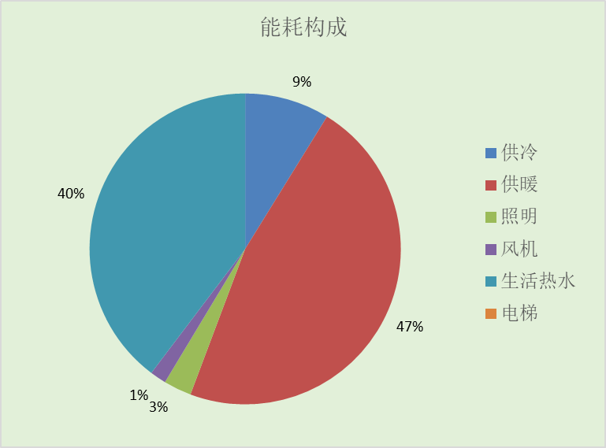

# 附录

## 工作日/节假日人员逐时在室率(%)

|  |  |  |  |  |  |  |  |  |  |  |  |  |  |  |  |  |  |  |  |  |  |  |  |  |
| --- | --- | --- | --- | --- | --- | --- | --- | --- | --- | --- | --- | --- | --- | --- | --- | --- | --- | --- | --- | --- | --- | --- | --- | --- |
| 房间类型 | 1 | 2 | 3 | 4 | 5 | 6 | 7 | 8 | 9 | 10 | 11 | 12 | 13 | 14 | 15 | 16 | 17 | 18 | 19 | 20 | 21 | 22 | 23 | 24 |
| 卧室 | 100 | 100 | 100 | 100 | 100 | 100 | 100 | 50 | 50 | 10 | 10 | 10 | 10 | 0 | 0 | 0 | 50 | 50 | 50 | 100 | 100 | 100 | 100 | 100 |
| 100 | 100 | 100 | 100 | 100 | 100 | 100 | 50 | 50 | 10 | 10 | 10 | 10 | 0 | 0 | 0 | 50 | 50 | 50 | 100 | 100 | 100 | 100 | 100 |

注：上行：工作日；下行：节假日

## 工作日/节假日照明开关时间表(%)

|  |  |  |  |  |  |  |  |  |  |  |  |  |  |  |  |  |  |  |  |  |  |  |  |  |
| --- | --- | --- | --- | --- | --- | --- | --- | --- | --- | --- | --- | --- | --- | --- | --- | --- | --- | --- | --- | --- | --- | --- | --- | --- |
| 房间类型 | 1 | 2 | 3 | 4 | 5 | 6 | 7 | 8 | 9 | 10 | 11 | 12 | 13 | 14 | 15 | 16 | 17 | 18 | 19 | 20 | 21 | 22 | 23 | 24 |
| 卧室 | 0 | 0 | 0 | 0 | 0 | 25 | 25 | 50 | 25 | 0 | 0 | 0 | 0 | 0 | 0 | 0 | 25 | 50 | 75 | 75 | 50 | 25 | 0 | 0 |
| 0 | 0 | 0 | 0 | 0 | 25 | 25 | 50 | 25 | 0 | 0 | 0 | 0 | 0 | 0 | 0 | 25 | 50 | 75 | 75 | 50 | 25 | 0 | 0 |

注：上行：工作日；下行：节假日

## 工作日/节假日设备逐时使用率(%)

|  |  |  |  |  |  |  |  |  |  |  |  |  |  |  |  |  |  |  |  |  |  |  |  |  |
| --- | --- | --- | --- | --- | --- | --- | --- | --- | --- | --- | --- | --- | --- | --- | --- | --- | --- | --- | --- | --- | --- | --- | --- | --- |
| 房间类型 | 1 | 2 | 3 | 4 | 5 | 6 | 7 | 8 | 9 | 10 | 11 | 12 | 13 | 14 | 15 | 16 | 17 | 18 | 19 | 20 | 21 | 22 | 23 | 24 |
| 卧室 | 100 | 100 | 100 | 100 | 100 | 100 | 100 | 100 | 100 | 100 | 100 | 100 | 100 | 100 | 100 | 100 | 100 | 100 | 100 | 100 | 100 | 100 | 100 | 100 |
| 100 | 100 | 100 | 100 | 100 | 100 | 100 | 100 | 100 | 100 | 100 | 100 | 100 | 100 | 100 | 100 | 100 | 100 | 100 | 100 | 100 | 100 | 100 | 100 |

注：上行：工作日；下行：节假日

## 工作日/节假日空调系统运行时间表(1:开,0:关)

采暖期：

|  |  |  |  |  |  |  |  |  |  |  |  |  |  |  |  |  |  |  |  |  |  |  |  |  |
| --- | --- | --- | --- | --- | --- | --- | --- | --- | --- | --- | --- | --- | --- | --- | --- | --- | --- | --- | --- | --- | --- | --- | --- | --- |
| 系统编号 | 1 | 2 | 3 | 4 | 5 | 6 | 7 | 8 | 9 | 10 | 11 | 12 | 13 | 14 | 15 | 16 | 17 | 18 | 19 | 20 | 21 | 22 | 23 | 24 |
| 默认 | 1 | 1 | 1 | 1 | 1 | 1 | 1 | 1 | 1 | 1 | 1 | 1 | 1 | 1 | 1 | 1 | 1 | 1 | 1 | 1 | 1 | 1 | 1 | 1 |
| 1 | 1 | 1 | 1 | 1 | 1 | 1 | 1 | 1 | 1 | 1 | 1 | 1 | 1 | 1 | 1 | 1 | 1 | 1 | 1 | 1 | 1 | 1 | 1 |

供冷期：

|  |  |  |  |  |  |  |  |  |  |  |  |  |  |  |  |  |  |  |  |  |  |  |  |  |
| --- | --- | --- | --- | --- | --- | --- | --- | --- | --- | --- | --- | --- | --- | --- | --- | --- | --- | --- | --- | --- | --- | --- | --- | --- |
| 系统编号 | 1 | 2 | 3 | 4 | 5 | 6 | 7 | 8 | 9 | 10 | 11 | 12 | 13 | 14 | 15 | 16 | 17 | 18 | 19 | 20 | 21 | 22 | 23 | 24 |
| 默认 | 1 | 1 | 1 | 1 | 1 | 1 | 1 | 1 | 1 | 1 | 1 | 1 | 1 | 1 | 1 | 1 | 1 | 1 | 1 | 1 | 1 | 1 | 1 | 1 |
| 1 | 1 | 1 | 1 | 1 | 1 | 1 | 1 | 1 | 1 | 1 | 1 | 1 | 1 | 1 | 1 | 1 | 1 | 1 | 1 | 1 | 1 | 1 | 1 |

注：上行：工作日；下行：节假日